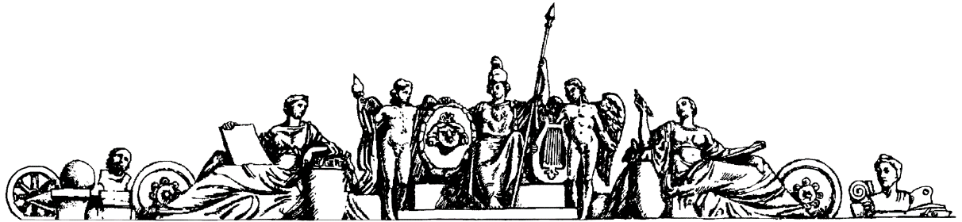

**МОСКОВСКИЙ ГОСУДАРСТВЕННЫЙ ТЕХНИЧЕСКИЙ УНИВЕРСИТЕТ им. Н. Э. БАУМАНА**

Индивидуальное домашнее задание №1

по дисциплине: «Численные методы и методы оптимизации»

Студент:  
Мочульский С.А.

Группа: ПС2-61

Вариант: 8

Преподаватель:  
Вергазова О.Б.

Москва 2025

**Язык программирования: MATLAB**

**Код программы:**

clc; clear all; close all;

% Параметры сетки

N = 100; % Число узлов

x = linspace(0, 2, N)'; % Интервал [0, 2]

h = x(2) - x(1);

% Матрицы для разностной схемы

A = zeros(N, N);

b = zeros(N, 1);

% Заполнение матрицы A и вектора b

for i = 2:N-1

    % Коэффициенты разностной схемы

    A(i, i-1) = 1 / h^2;

    A(i, i)   = -2 / h^2 + sinh(x(i)); % y'' + sinh(x)*y = 0

    A(i, i+1) = 1 / h^2;

    b(i) = 0; % Правая часть уравнения равна 0

end

% Граничные условия

A(1, 1) = 1; b(1) = 0;   % y(0) = 0

A(N, N) = 1; b(N) = 1;   % y(2) = 1

% Решение системы

y = A \ b;

% Вывод значений в заданных точках

x_output = [0, 0.5, 1, 1.5, 2];

y_output = interp1(x, y, x_output, 'spline');

disp('Метод конечных разностей:');

disp('x      y(x)');

disp([x_output', y_output']);

% Проверка краевых условий

fprintf('\nПроверка краевых условий:\n');

fprintf('y(0) = %.6f (должно быть 0.000000)\n', y(1));

fprintf('y(2) = %.6f (должно быть 1.000000)\n', y(end));

% График решения

plot(x, y, 'LineWidth', 2);

xlabel('x');

ylabel('y');

title('Решение краевой задачи: y'''' + y \cdot sinh(x) = 0');

grid on;

